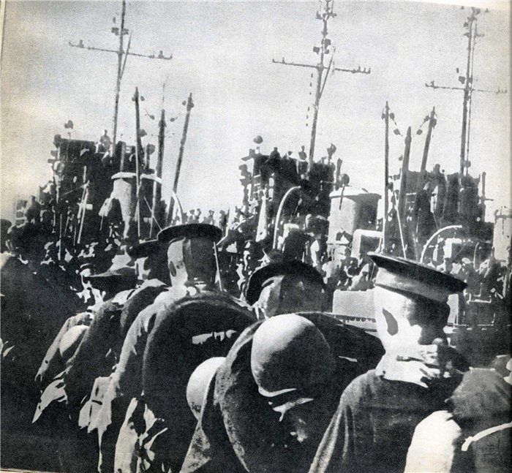

**Международная научно-практическая конференция**

**«Завершение Второй мировой войны на Дальнем Востоке: исторические итоги, современные тенденции мироустройства»**

**ТЕМА № 2: «Исторические уроки Второй мировой войны и современные тенденции мироустройства»**

ФБГОУ ВПО «Дальневосточный государственный медицинский университет

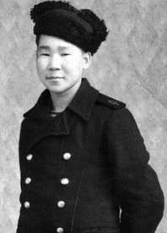

Николай Бельды – юнга ТОФ

Автор: Бельды Ольга Александровна,

кандидат культурологии

г. Хабаровск, 2015

Несмотря на 70 лет после окончания Второй мировой войны тема продолжает быть актуальной, поскольку на Дальнем Востоке осталось не раскрытыми ещё много страниц истории в Книге боевой славы советских войск, сумевших после пяти лет жесточайших потерь и утрат в борьбе с нацистской Германией в кратчайший срок разбить миллионную Квантунскую армию.

Заслуживает особого внимания одна из наиболее удачных вех в войне с милитаристской Японией - Южно-Сахалинская операция, в которой принимали участие моряки Совгаванской военно-морской базы. Мало кому известно, что в этой выдающейся по своему замыслу, размаху, динамичности, способу выполнения и по конечным результатам операции участвовал наш земляк-дальневосточник, впоследствии ставший известным эстрадным певцом Николай Иванович Бельды (сценический псевдоним - Кола Бельды), заслуженный артист ЯАССР, заслуженный артист РСФСР.

Он служил на минном тральщике Тихоокеанского флота, принимал участие в десантных операциях при освобождении острова Сахалин, Кореи.

Актуальность и ценность исследования боевого пути Николая Бельды состоит в воспитании чувства патриотизма и активной гражданской позиции на примере простого нанайского мальчишки из глухого села Муха Хабаровского края, которого будто судьба выбрала для нелёгкой военно-морской службы, поставила его на грань жизни и смерти и заставила стать настоящим мужчиной, человеком и гражданином, которым гордится Хабаровский край, наша страна.

В настоящем исследовании автор опирался на личные интервью Николая Ивановича Бельды, материалы личного и семейного архива Н.И. Бельды, документально-публицистическое повествование о воинах-дальневосточниках А. Докучаева и Ю. Яхина, военно-исторические труды С.Е. Захарова, М.Н. Захарова, В.Н. Багрова, М.П. Котухова, исследовательскую работу МБУ «Александровск-Сахалинская централизованная библиотечная система» «Повзрослели они до поры», хроники 2-ой бригады траления ТОФ, архив Министерства обороны Российской Федерации на портале «Подвиг народа».

Нам известно, что в 1945 году в связи с договором Ялтинской конференции в Совгаванской военно-морской базе Тихоокеанского флота были сосредоточены силы для проведения вспомогательных десантных операций по освобождению Южного Сахалина и Курильских островов от японских захватчиков.

Нелегкая судьба простого нанайского парня 1929 года рождения уже частично описана автором, вдовой Н.И.Бельды. События юбилея окончания Второй мировой войны побудили более подробно восстановить хронологию событий той эпохи через призму судьбы одного человека.

В годы Великой отечественной войны под влиянием агитации и пропаганды советской власти, писем и рассказов о подвигах героев оказались многие молодые люди того времени. Они записывались добровольцами на фронт, самоотверженно работали в тылу, помогая стране в борьбе за независимость. Известно, что было постановление районных военкоматов Хабаровского края о добровольном призыве молодёжи, не достигшей призывного возраста для службы на флоте. Предпочтение отдавалось гражданам с образованием 5-9 классов 1927/1928 года рождения.

Николай Бельды 1929 года рождения решил приписать себе два года, и, добравшись пешком до Хабаровска, в железнодорожном товарном вагоне отправился во Владивосток. Предполагаем, что он туда первоначально не собирался. Целью его было желание попасть на Западный фронт, как его земляк Герой Советского Союза Александр Пассар. Но этому желанию препятствовали сложившиеся обстоятельства. На станциях Хабаровск-1 и Хабаровск-2 было большое скопление эшелонов с военной техникой и хозяйственными грузами. В то время на железной дороге Транссиба применялась система двойной блокировки. В сутки через станцию в сторону востока и запада проходило до 70 эшелонов. Узнать куда пойдёт эшелон, у Николая просто не было времени. Через каждые 500 метров на станции стоял сигнальщик с флажком, либо с фонарём в ночное время, который руководил сигналами, понятными лишь одним машинистам. Денег на билет тоже не было. Поэтому, забравшись в ящик с песком в первом попавшемся вагоне он, сам не зная того отправился во Владивосток. В ходе движения эшелона в сторону Владивостока Николай был обнаружен караулом на одной из станций и был доставлен к начальнику эшелона. Известно, что сигнальщики несли ответственность за несанкционированное проникновение лиц в эшелон. По их докладу нарушителей либо снимали с поезда на ближайшей станции, либо доставляли к начальнику эшелона.

Эшелон, в который случайно попал Николай, сопровождали моряки Тихоокеанского флота. По-видимому, выслушав немногословные доводы о мечте попасть на фронт, защищать страну, краснофлотцы рвение заикающегося голодного мальчишки оценили, пожалели, накормили поддержали и предложили стать юнгой. Ведь стране нужны были технически грамотные военные моряки. Николаю некуда было деваться, и он был вынужден придерживаться своей легенды, которую придумал, убегая из Найхинского интерната, добавив себе два года. Он был зачислен курсантом в электротехническую школу Тихоокеанского флота на острове Русский, которая выпускала электриков, механиков и мотористов. В 1945 году Николай Бельды успешно её окончил, получив специальность моторист 3 класса.

Николай был направлен в одну из частей Тихоокеанского флота. Автор исследования поставил перед собой следующую задачу: восстановить боевой путь краснофлотца Тихоокеанского флота Николая Ивановича Бельды в составе воинской части.

**Восстановление боевого пути краснофлотца Тихоокеанского флота Николая Ивановича Бельды в составе воинской части**

В архиве Министерства обороны на портале «Подвиг народа» было найдено 2 документа о наградах Николая Ивановича Бельды *(Приложение 1).* Николай Иванович как участник Советско-Японской войны был награждён орденом «Отечественной войны II степени», медалями «Нахимова», «За победу над Японией», «За победу над фашистской Германией».

Обращаясь к военно-исторической литературе, можно предположить, что список наград неполный. 5 ноября 1969 года была учреждена медаль «За доблестный труд» (за воинскую доблесть), которой награждались работники культуры и искусства, а также участники Великой Отечественной войны; 7 мая 1965 года учреждена юбилейная медаль «20 лет победы в Великой Отечественной войне», 18 января 1974 года медаль «Ветеран труда»; 25 апреля 1975 года учреждена юбилейная медаль «30 лет победы в Великой Отечественной войне», которой награждались участники Великой Отечественной войны. Из перечисленных наград сохранился только орден, остальные похищены, либо не вручались из-за скромности получателя, бюрократической волокиты. В число вышеперечисленных могли войти награды, которыми чествовали моряков, несших боевую вахту на минных тральщиках – знак воинской доблести «За дальний поход» и специальный знак, учрежденный Министерством обороны СССР после Великой Отечественной войны «За боевое разминирование».

По рассказам и наградному листу, размещенному на портале «Подвиг народа», Н.И.Бельды служил на 271 минном тральщике 2-й бригады траления ВМОРА ТОФ, участвовал в десантных операциях в составе десанта морской пехоты в порту Сейсин (КНДР) и в одном из боёв был контужен.

В процессе исследования удалось восстановить не только полный список личного состава тральщика, а также название, тип тральщика и его боевую судьбу с 1943 по 1947 годы.

271-й тральщик, на котором проходил службу Н.И.Бельды типа АМ, был построен в США и согласно договорённости между США и СССР по ленд-лизу был передан советской стороне. Часть экипажа ТЩ-271 командировали для получения корабля на Аляску в военно-морскую базу Колд-Бей в ходе секретной операции «Хула» [6]. Изучая карту, на которой указан маршрут движения полученных в США кораблей класса АМ *(Приложение 2)*, можно прийти к выводу, что переход вместе с приёмкой продлился около 7-8 месяцев, караван кораблей двигался вдоль Алеутских островов, Командорских, полуострова Камчатки, восточного побережья Сахалина через пролив Лаперуза на Владивосток.

В это время (в конце 1945 года) Николай Иванович Бельды ждал распоряжения командования о своём назначении на один из кораблей, идущих из США. Пока для него это были самые спокойные и мирные дни. Николай не мог представить себе, что его жизнь и его однокурсников получит «команду поворот все вдруг»[1]. Многих из сослуживцев после этой команды не останется в живых, а кто-то станет, как сам Николай Иванович, носителем традиций боевой славы Тихоокеанского флота. 12 августа 1945 года Николай Иванович Бельды оказался на одном из тральщиков (предположительно на ТЩ- 278), который участвовал в боях за взятие порта Сейсин. Уже на следующий день Николай в составе отряда морской пехоты участвовал в контратаке по оказанию помощи одной из частей морской пехоты, попавшей во время боевых действий против японцев в окружение. По рассказам Н.И.Бельды, когда они готовились к высадке из корабля, весь берег был чёрным от бушлатов моряков.

В этом бою Николай Иванович мог считать себя второй раз рождённым. Молодой необстрелянный морской пехотинец Бельды получил контузию от разорвавшегося рядом снаряда в здании, которое обороняло его подразделение. Он очнулся, когда в разрушенном помещении хозяйничали японцы. Как вспоминал сам Николай Иванович: «Меня спасла моя контузия и моё заикание с детства». Японцы приняли парня монголоидной внешности в бушлате без опознавательных знаков за своего и не убили.

В это время наша морская пехота пошла в решающее наступление и Николай оказался по-настоящему среди своих. Через неделю выздоровевший Николай Иванович был направлен на должность моториста на ТЩ-271. На этом военные приключения Николая Ивановича не закончились. Изучая хроники 2-ой бригады траления ВМОРА ТОФ, можно с уверенностью утверждать, что ТЩ-271 был включён в состав десанта по освобождению острова Сахалин и Курильских островов. 18 августа ТЩ-271 доставил морских пехотинцев в район высадки японской военно-морской базы Маока.

Самой ценной информацией для настоящего исследования, полученной из хроники 2-ой бригады ВМОРА ТОФ, стало событие 23 августа 1945 года. Именно в этот день в районе Маока было сосредоточено 3 батальона морской пехоты и ТЩ-271 вошёл в состав бригады Северной Тихоокеанской флотилии, которая дислоцировалась в военно-морской базе в Советской Гавани [8]. Высадив десант, ТЩ-271 в составе 2-ой бригады траления, согласно Приказу № 271 Верховного главнокомандующего товарища Сталина, приступил к боевому тралению вод Тихого океана. ТЩ-271 в составе дивизиона снял минное поле, прикрывавшее Совгаванскую военно-морскую базу. До 1947 года 2-я бригада Траления, в которую входил тральщик Николая Ивановича Бельды вёл боевое траление японских минных полей, расположенных в Татарском проливе и проливе Лаперуза. В наградных документах личного состава ТЩ-271 указанно, что ими только в период с 3 по 9 сентября 1947 года было уничтожено 48 японских мин. Тральщик неоднократно попадал в боевые ситуации, связанные с риском для жизни. Скупые строки наградных листов свидетельствуют о том, что во время боевого траления японского минного поля произошёл подрыв одной из мин и выведен из строя главный дизель ТЩ-271. Краснофлотец Бельды Николай Иванович, моторист 3 класса не растерялся и в кротчайший срок смог запустить дизельную установку, чем обеспечил дальнейшее движение ТЩ-271 для дальнейшего боевого траления.

**Выводы**

* Благодаря указу Народного комитета обороны СССР 1942 года, с которым было ознакомлено всё командование РККА и РККФ, Николай Бельды был зачислен курсантом в электротехническую школу на острове Русском и успешно её окончил в 1945 году.
* Участие Николая Ивановича Бельды в десанте в порт Сейсин и получение лёгкого ранения (контузии) способствовали переводу его в экипаж ТЩ-271 и участия в десантной операции по освобождению острова Сахалин.
* Николай Иванович Бельды служил на тральщике типа АМ ТЩ-271 2-ой бригады траления ВМОРА ТОФ, который временно дислоцировался с 1945 по 1947 годы в Совгаванской военно-морской базе.
* В ходе исследования были обнаружены награды трудовых заслуг Николая Ивановича Бельды в области культуры и искусства.

**Заключение**

Чтобы стать военным моряком, необязательно родиться у океана. Война, выпавшая на юные годы дала Николаю Ивановичу Бельды урок и напутствие во взрослую жизнь. Курсантом он присягнул родине и достойно выполнил воинский долг. А его дальнейший жизненный путь в мирное время развернулся в творческом направлении со всем его духовным существованием и его человеческой деятельностью. Проведенное исследование предлагает духовное наследие таких отважных моряков, каким был юнга Тихоокеанского флота Николай Бельды.

Собранный материал: список экипажа, боевой путь ТЩ-271, командный состав, его деловые и профессиональные качества был отдан Культурно-информационному центру п. Заветы Ильича.

Николай Иванович Бельды является представителем коренных малочисленных народов Севера. Поэтому настоящее исследование передано в министерство Природных ресурсов Хабаровского края и в Краевое научно-образовательное творческое объединение культуры (город Хабаровск).

**Список литературы**

1. [1] «Военно-морской словарь» издательство «Воениздат», Ордена трудового Красного знамени Московская типография №2 Государственного комитета СССР по печати, 1989, гл. редактор В.Н. Чернавин, 511 с, с. 492.

2. [2] <http://www.warheroes.ru/hero/hero.asp?Hero_id=12500>

3. [3] <http://ashcbs.ru/?id=167>

4. [4] <http://www.prazdnikimira.ru/stati/H_events/VOV/Vov1/>

5. [5] Альбом «Ордена и медали Союза ССР» М., «Известия», 1984, 192 стр., ил. с. 150-151, 152-153, 62-63, 154-155.

6. [6] <http://mil-history.livejournal.com/813196.html>

7. [7] <http://shanson-e.tk/forum/showthread.php?t=172533>

8. [8] «Историческое повествование событий Советско-Гаванского и Ванинского районов. 1853-2003 г.г.», А.Н. Сесёлкин. Комсомольск-на-Амуре: издательская фирма «Жар-Птица», 2008 год, 254 стр.

9. «Тихоокеанский флот», В.Н. Багров, С.Е. Захаров, М.Н. Захаров, М.П. Котухов, М., Воениздат, 1966 г. – 288 с+7 накидок.

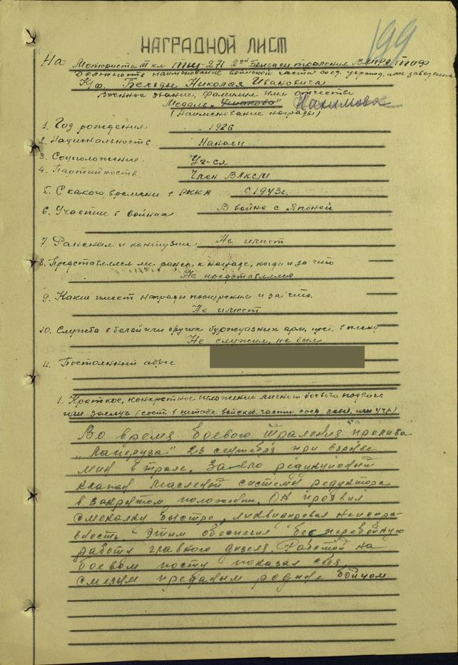**Приложение 1. Наградной лист на краснофлотца Бельды Николая Ивановича и карточка награждённого к 40-летию Победы.**

**Примечание:** *На странице портала «Подвиг народа», посвящённой Николаю Ивановичу Бельды допущена неточность. Вместо медали Ушакова размещена информация о медали Нахимова. На первой странице наградного листа в графе «Наименование награды» указана медаль Ушакова, которая перечёркнута, а рядом написано химическим карандашом «Нахимова». Последняя надпись обведена перьевой ручкой. А на обратной стороне наградного листа в графе «II. Заключение вышестоящих начальников»: «Достоин правительственной награды медалью Ушакова». Автор исследования обратилась к администраторам портала, чтобы эта неточность была исправлена как можно быстрее.*

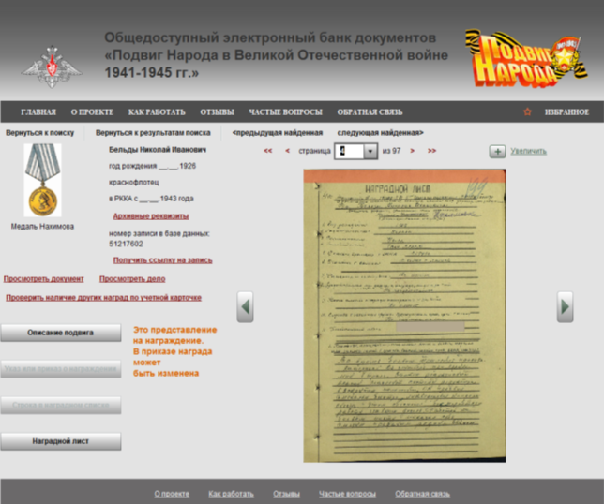

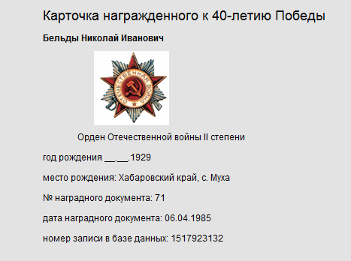

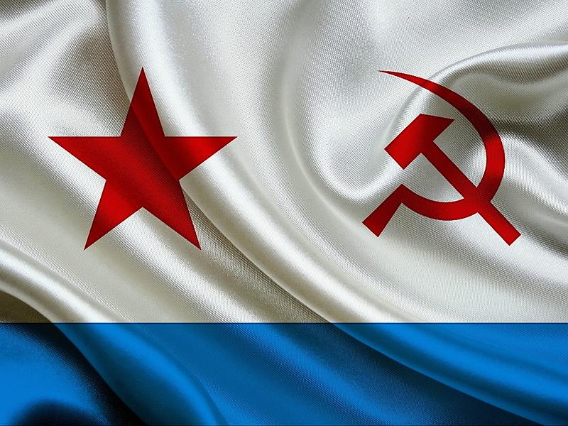

**Приложение 2. Карта ленд-лиза на Тихом океане.**

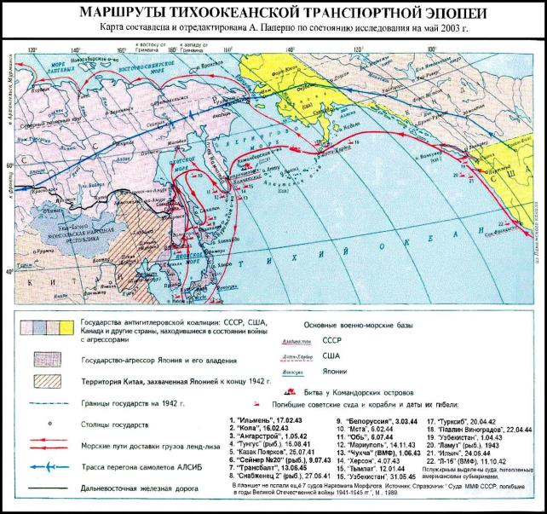



**Приложение 3. Курсант электротехнической школы**

**Тихоокеанского флота о. Русский**

**Николай Иванович Бельды**

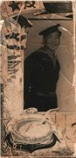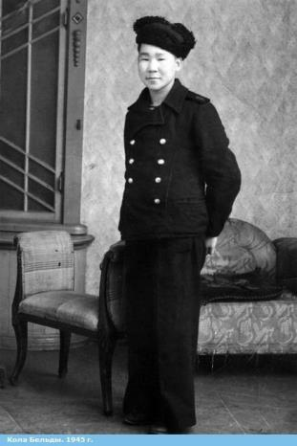

**Школа-интернат в с. Найхин Нанайского района Хабаровского края, где учился Николай Иванович Бельды**

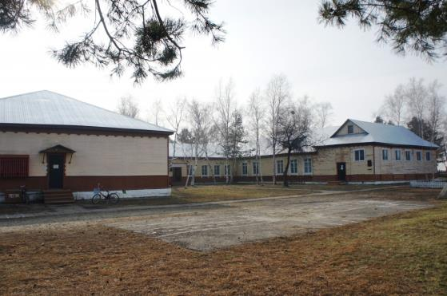

**Приложение 4. Тральщик типа «АМ» ТЩ-271**

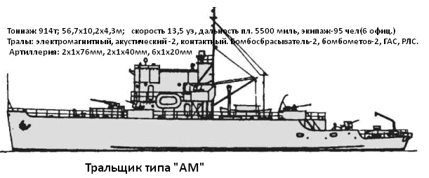

271

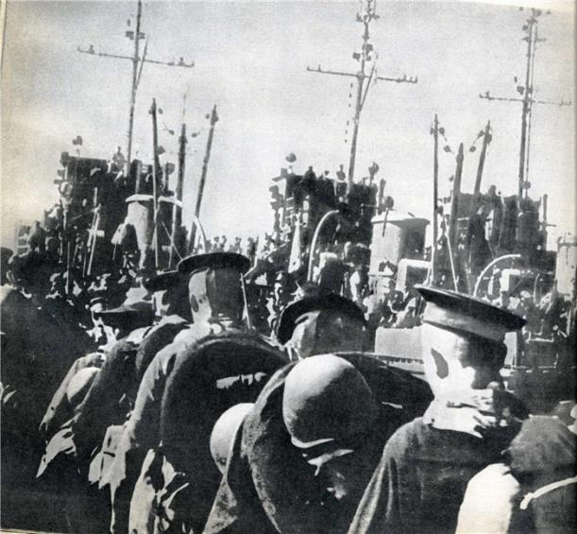

**Южно-Сахалинская операция. Посадка десанта на корабли, направляющиеся в Маока. На фото тральщики типа «АМ». Один из них ТЩ-271.**

**Приложение 5. Карта боевых действий по освобождению острова Сахалин Северной флотилии Тихоокеанского флота**

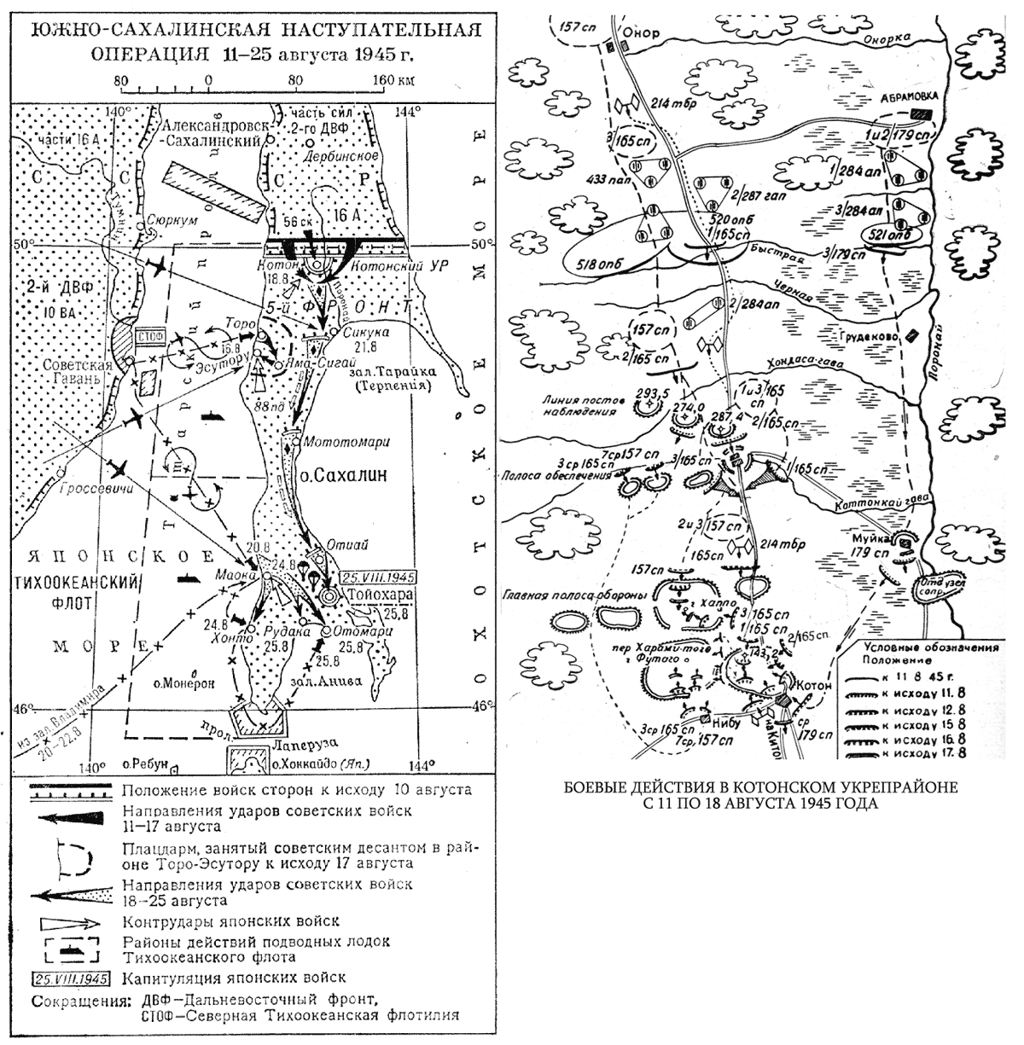

**Приложение 6. Так выглядит медаль Ушакова, которой был награждён краснофлотец Николай Иванович Бельды**

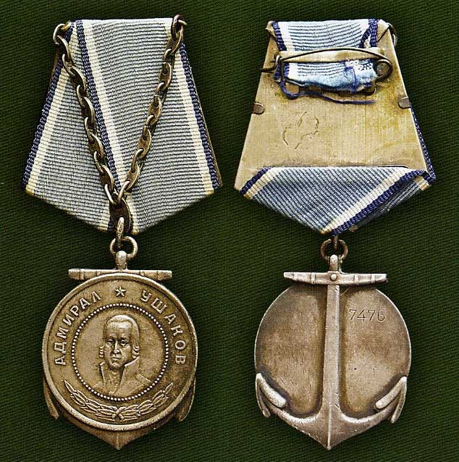

**Приложение 7.**

**Список экипажа Т Щ-271 2-ой бригады траления ВМОРА ТОФ**

1. Краснофлотец, сигнальщик **Акохов Фёдор Иванович**, 1920 года рождения, русский, член ВЛКСМ, награждён медалью Ушакова.
2. Краснофлотец, моторист 3 класса **Бельды Николай Иванович**, 1926 года рождения, нанаец, член ВЛКСМ, награждён медалью Ушакова.
3. Старшина I статьи, старшина группы БЧ-2 **Боков Николай Иванович**, 1921 года рождения, русский, кандидат в члены ВКПб, награждён медалью Ушакова.
4. Краснофлотец, рулевой 3 класса **Бородин Павел Евгеньевич**, 1926 года рождения, русский, член ВЛКСМ, награждён медалью Ушакова.
5. Краснофлотец, минёр 3 класса **Бушуев Александр Филиппович**, 1927 года рождения, русский. член ВЛКСМ, награждён медалью Ушакова.
6. Старшина I статьи, старший радист **Винокуров Александр Андреевич**, 1913 года рождения, русский, член ВКПб, награждён медалью Нахимова.
7. Краснофлотец, комендор, зенитчик 3 класса **Владимиров Геннадий Иванович**, 1926 года рождения, русский, член ВЛКСМ, награждён медалью Нахимова.
8. Краснофлотец, моторист 3 класса **Воеводин Михаил Романович**, 1927 года рождения, русский, беспартийный, награждён медалью Ушакова.
9. Старшина I статьи, кок **Гончаров Иван Митрофанович**, 1921 года рождения, русский, беспартийный, награждён медалью Нахимова.
10. Старшина II статьи, старший гидроакустик **Горбатов Аркадий Фёдорович**, 1926 года рождения, русский, член ВЛКСМ, награждён медалью Нахимова.
11. Старшина II статьи, электрик 2 класса **Григорий Владимир** (отчество в документе отсутствует), 1918 года рождения, русский, член ВКПб, награждён медалью Ушакова.
12. Старшина I статьи, старший кладовщик **Дегиевых Алексей Ефимович**, 1907 года рождения, русский, член ВКПб, награждён медалью Нахимова.
13. Краснофлотец, моторист 3 класса **Дмитриев Виктор Алексеевич**, 1926 года рождения, русский, член ВЛКСМ, награждён медалью Нахимова.
14. Краснофлотец, сигнальщик **Давыдов Вениамин Заяевич**, 1927 года рождения, ассириец, член ВЛКСМ, награждён медалью Нахимова, имеет благодарность от командования за хорошее наблюдение.
15. Старшина I статьи, сигнальщик **Дубровин Афанасий Михайлович**, 1920 года рождения, русский, член ВКПб, награждён медалью Ушакова, имеет благодарность от командования флота за переход из США в СССР.
16. Старший краснофлотец, трюмный 3 класса **Дудников Георгий Яковлевич**, 1920 года рождения, украинец, кандидат в члены ВКПб, награждён медалью Ушакова.
17. Старший краснофлотец, радист **Екимов Александр Иванович**, 1920 года рождения, русский, кандидат в члены ВКПб, награждён медалью Нахимова, имеет благодарность от командования флота за переход из США на родину.
18. Краснофлотец, моторист 3 класса **Екимов Николай Иванович**, 1926 года рождения, русский, член ВЛКСМ, награждён медалью Нахимова.
19. Старший краснофлотец, командир отделения радиометристов **Елаго Владимир Корнеевич**, 1920 года рождения, русский, член ВКПб, награждён медалью Нахимова, имеет благодарность от командования флота за приёмку и привод кораблей из США в СССР.
20. Старшина II статьи, комендор, зенитчик 2 класса **Журавлёв Василий Михайлович**, 1920 года рождения, русский, член ВКПб, награждён медалью Ушакова.
21. Старшина II статьи, командир орудия 2 класса **Зубков Николай Васильевич**, 1925 года рождения, русский, член ВЛКСМ, награждён медалью Нахимова.
22. Старший техник-лейтенант, командир БЧ-V **Иванов Евгений Сергеевич**, 1916 года рождения, русский, кандидат в члены ВКПб, награждён орденом Красной Звезды, имеет благодарность от командования флота за перевод ТЩ 271 из США во Владивосток.
23. Старший краснофлотец, матрос **Иванов Фёдор Семёнович**, 1918 года рождения, русский, беспартийный, награждён медалью Нахимова.
24. Мичман, боцман Курносенко **Николай Никифорович**, 1913 года рождения. русский, член ВКПб, награждён орденом Красной Звезды.
25. Краснофлотец, комендор, зенитчик 3класса **Ларютин Николай Тимофеевич**, 1924 года рождения, русский, комсомолец, награждён медалью Ушакова.
26. Главный старшина, минёр 1 класса **Лифарев Андрей Яковлевич**, 1914 года рождения, русский, член ВКПб, награждён орденом Красной Звезды.
27. Старший краснофлотец, командир отделения мотористов **Мельников Фёдор Игнатьевич**, 1912 года рождения, русский, кандидат ВКПб, награждён медалью Ушакова.
28. Краснофлотец, комендор, зенитчик 3 класса **Миронов Виктор Ильич**, 1926 года рождения. русский, член ВЛКСМ, награждён медалью Нахимова.
29. Краснофлотец, электрик 3 класса **Михайлов Алексей Андреевич**, 1927 года рождения. русский, член ВЛКСМ, награждён медалью Ушакова.
30. Старший краснофлотец, командир отделения мотористов **Мороз Михаил Афанасьевич**, 1924 года рождения, русский, кандидат в члены ВКПб, награждён медалью Ушакова.
31. Краснофлотец, минёр 3 класса **Надеев Михаил Фёдорович**, 1927 года рождения, русский, комсомолец, награждён медалью Ушакова.
32. Старший краснофлотец, минёр 2 класса, **Некрасов Александр Васильевич**, 1915 года рождения, русский, член ВКПб, награждён орденом Красной Звезды.
33. Старшина I статьи, старшина группы мотористов **Никитин Алексей Яковлевич**, 1917 года рождения, русский, член ВКПб, награждён медалью Ушакова.
34. Краснофлотец, матрос **Отраднов Иван Артемиевич**, 1927 года рождения, русский. беспартийный, награждён медалью Нахимова.
35. Старший краснофлотец, марсовый **Панин Пётр Андреевич**, 1913 года рождения, русский. член ВКПб, награждён медалью Ушакова.
36. Старшина II статьи, старшина сигнальщиков **Пантюхин Михаил Иванович**, 1920 года рождения, русский, член ВЛКСМ, награждён медалью Ушакова.
37. Мичман, старшина группы электриков **Плюснин Пантелеймон Аникиевич**, 1911 года рождения, русский, член ВКПб, награждён медалью Ушакова, имеет медаль «За боевые заслуги» за выслугу лет в ВМФ.
38. Лейтенант, командир БЧ-I **Полянский Александр Филиппович**, 1920 года рождения, русский, кандидат в члены ВКПб, награждён орденом Красной Звезды.
39. Капитан-лейтенант, помощник командира **Пономарёв Александр Павлович**, 1910 года рождения, русский, член ВКПб, награждён орденом Отечественной войны I степени, имеет орден Отечественной войны II степени за взятие порта Юки в 1945 году, медаль «За боевые заслуги» за выслугу лет в ВМФ.
40. Краснофлотец, моторист 3 класса **Потехин Юрий Алексеевич**, 1926 года рождения, русский, член ВЛКСМ, награждён медалью Нахимова.
41. Краснофлотец, котельный машинист 3 класса **Ранков Василий Павлович**, 1927 года рождения, русский, член ВЛКСМ, награждён медалью Нахимова.
42. Краснофлотец, моторист 3 класса **Сергеев Леонид Андреевич**, 1927 года рождения, русский, член ВЛКСМ, награждён медалью Нахимова.
43. Краснофлотец, сигнальщик **Сорокин Пётр Никифорович**, 1927 года рождения, русский, беспартийный, награждён медалью Нахимова, имеет благодарность от командования за бдительное несение вахты.
44. Старший краснофлотец, командир отделения электриков **Тимофеев Степан Никитович**, 1919 года рождения, русский, кандидат в члены ВКПб, награждён медалью Нахимова.
45. Старшина I статьи, командир отделения рулевых **Титков Георгий Иванович**, 1912 года рождения, русский, кандидат в члены ВКПб, награждён медалью Ушакова.
46. Краснофлотец, моторист 3 класса **Фисков Иван Иванович**, 1926 года рождения, русский, член ВЛКСМ, награждён медалью Нахимова.
47. Старшина II статьи командир отделения трюмных **Чесноков Михаил Ильич**, 1917 года рождения, русский, член ВКПб, награждён медалью Нахимова.
48. Капитан-лейтенант, командир ТЩ-271 **Шарашкин Николай Георгиевич**, 1914 года рождения, русский, член ВКПб, награждён орденом Отечественной войны II степени, имеет орден Красного Знамени за взятие порта Юки в августе 1945 года.

1. Поворот все вдруг— один из тактических приёмов действия кораблей на море в кильватерном строю.